Farbergänzung für „Visign for Style“ von Viega

WC-Betätigungsplatten jetzt auch in der Trendfarbe Mattschwarz

Attendorn, 29. September 2020 – Schwarz gehört im Badezimmer aktuell zu den wichtigsten farblichen Statements. Viega greift diesen Trend auf und bietet seine WC-Betätigungsplatten aus dem Programm „Visign for Style“ ab sofort auch in der Variante Mattschwarz an.

An Schwarz kommt 2020 keiner vorbei. Nicht nur im Wohnbereich auch im Badezimmer werden mit dieser Trendfarbe ganz unterschiedliche, spannende Akzente gesetzt: Je nach Kombination entweder edel und elegant, extravagant oder auch ganz puristisch. Entsprechend variantenreich präsentieren sich die WC-Betätigungsplatten „Visign for Style“ von Viega und ermöglichen so ganzheitliche Gestaltungen.

Vier Designvarianten

„Visign for Style 20“ ist ein Designklassiker im „Visign“-Betätigungsplatten-Programm von Viega. Im überarbeiteten Look zeigt sich die WC-Betätigungsplatte jetzt mit geschärften Konturen, verbesserter Haptik sowie aktuellster Technik. Prägende Designmerkmale bleiben aber weiterhin die runden Spültasten in Kombination mit einer rechteckigen Rahmengeometrie.

Schnörkellose Geradlinigkeit kennzeichnen hingegen die „Visign for Style 21“. Mit der asymmetrischen Aufteilung der Fläche in zwei unterschiedlich große Tastenfelder erinnert das Design an hochwertige Lichtschalter und übernimmt gleichzeitig die Aufgabe einer selbsterklärenden Bedienung. Das große Tastenfeld steht für die große, das kleine Tastenfeld für die kleine Spülmenge.

Die weich fließenden Konturen und Radien der „Visign for Style 23“ bestätigen den Trend zu einer emotionalen Wohnwelt. Ein schönes Gestaltungsdetail bei dieser Betätigungsplatte ist das bündige Auslaufen der Tasten bis zur äußeren Begrenzung. Der abgerundete Trägerrahmen erinnert an die Form eines Smartphones.

Üblicherweise werden bei WC-Betätigungsplatten die Tasten horizontal nebeneinander angeordnet. Bei „Visign for Style 24“ gingen die Designer hingegen einen anderen Weg: Sie ordneten die Tasten vertikal untereinander an und setzten sie aufmerksamkeitsstark in die Mitte der Platte. Eine klare Linienführung unterstreicht die ästhetische Gesamtaussage.

Hochwertige Ausführung

Die WC-Betätigungsplatten „Visign for Style“ werden aus hochwertigem Kunststoff gefertigt und mattschwarz lackiert. Der Farbton harmoniert hervorragend mit zahlreichen schwarzen Armaturen verschiedener Hersteller. Darüber hinaus stellte die lackierte Oberfläche in einem genormten Abriebtest ihre Verschleißbeständigkeit unter Beweis: Die mattschwarze Anmutung blieb erhalten.

DE_PR_200929_Visign for Style mattschwarz.doc

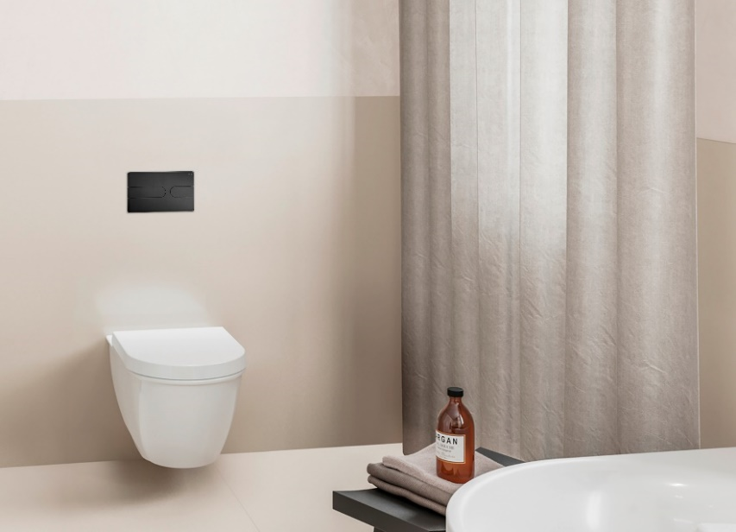

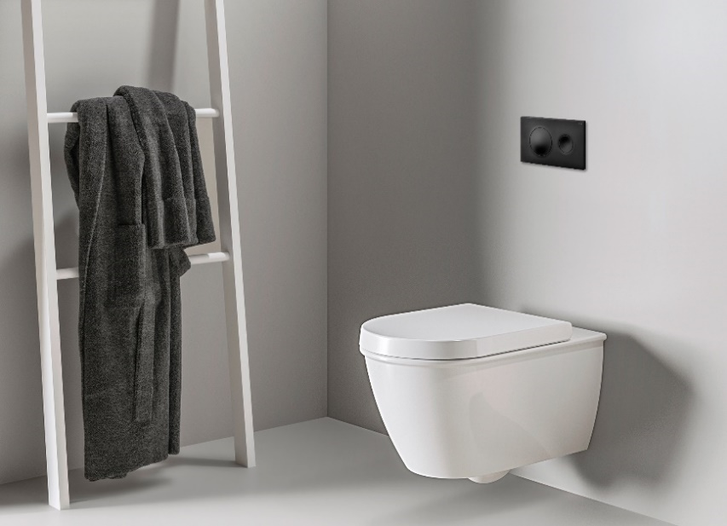
PR_200929_Visign for Style mattschwarz_01.jpg
PR_200929_Visign for Style mattschwarz_02.jpg
Die neuen WC-Betätigungsplatten „Visign for Style“ sind in Mattschwarz in verschiedenen Designs erhältlich. Die gewünschte Raumwirkung wird auf diese Weise harmonisch unterstützt, ohne dominant zu wirken. (Fotos: Viega)

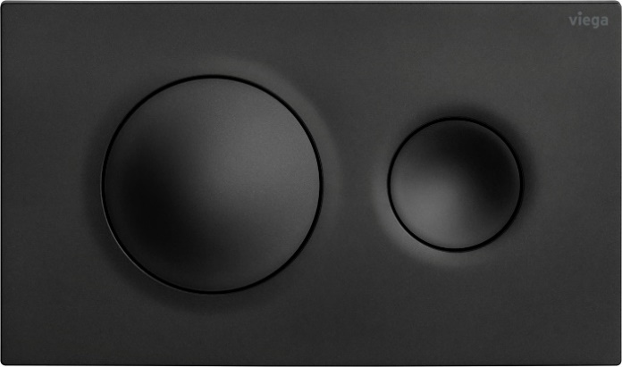

PR_200929_Visign for Style mattschwarz_03.jpg

Prägende Designmerkmale der „Visign for Style 20“ sind die runden, konvex beziehungsweise konkav geformten Spültasten sowie die rechteckige Rahmengeometrie. (Foto: Viega)

PR_200929_Visign for Style mattschwarz_04.jpg

Mit der asymmetrischen Aufteilung der Fläche in zwei unterschiedlich große Tastenfelder erinnert das Design der „Visign for Style 21“ an hochwertige Lichtschalter. (Foto: Viega)

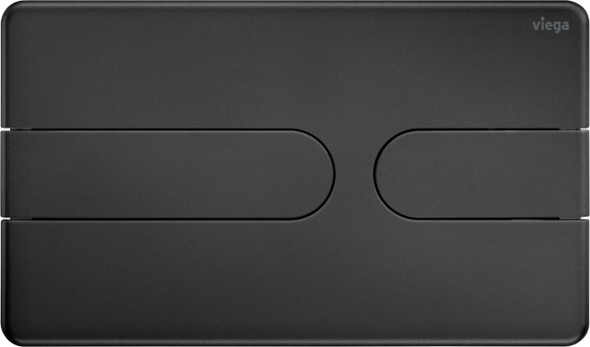

PR_200929_Visign for Style mattschwarz_05.jpg

Ein schönes Gestaltungsdetail der „Visign for Style 23“ ist das bündige Auslaufen der Tasten. Der abgerundete Trägerrahmen erinnert an die Form eines Smartphones. (Foto: Viega)

PR_200929_Visign for Style mattschwarz_06.jpg

Die Betätigungstasten der „Visign for Style 24“ sind untereinander angeordnet und aufmerksamkeitsstark in der Mitte der Platte positioniert. Eine klare Linienführung unterstreicht die ästhetische Gesamtaussage. (Foto: Viega)

Viega: Technology meets Design
Nicht nur das edle Aussehen und das mehrfach preisgekrönte Design der „Viega Visign“-Produkte setzen in der modernen Badgestaltung immer wieder Akzente. Ausgezeichnet sind auch die ausgereifte Technik und der hohe Komfort. Eine individuelle Umsetzung moderner Wohlfühlbäder ermöglicht Viega mit einem umfangreichen Programm unter anderem an Duschrinnen, WC-Betätigungsplatten, Badewannengarnituren, elektronischen Wannenarmaturen sowie einer Vorwandtechnik, die äußerst flexibel ist. Komfort gepaart mit Design bietet „Viega Prevista“. Höhenverstellbare WC- und Waschtisch-Module sowie die Auswahl an designstarken WC-Betätigungsplatten machen das neue Vorwandprogramm zu einem Allrounder im Bad. Eine große Auswahl an Bad- und Bodenabläufen sowie Waschtisch-Siphons komplettiert das Angebot.

Farblich aufeinander abgestimmt und in spannenden Materialkompositionen realisieren Viega-Produkte gekonnt ein einheitliches Baddesign.

„Viega Visign“ gehört zu dem Produktprogramm „Vorwand- und Entwässerungstechnik“ der international tätigen Viega-Gruppe. Das Unternehmen zählt zu den führenden Herstellern von Installationstechnik.

